
第四章
一个化探专家的艰辛劳作（下）

中国地质学会
金子永远是闪光的，人才是不会被埋没的。自从吴昌荣1981年成功地举办了冶金部第二届化探学习班，他卓越的组织能力和任劳任怨的工作态度已经被前来讲课的专家和前辈们深深地印在了脑海。在这些前辈和专家们的提议下，吴昌荣正式担任了中国地质学会化探专业委员会副秘书长。
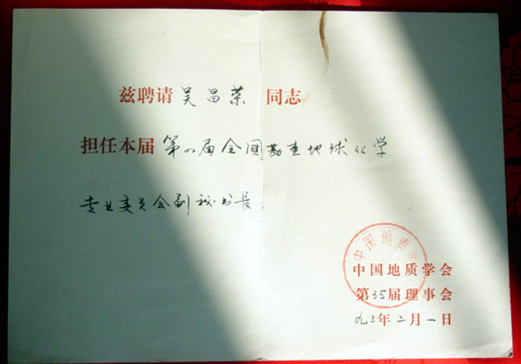
众所周知，“学会”这种机构的组织形式里，会长一般由该行业德高望重的老前辈来担任；秘书长一般由学会的挂靠单位的人员担任，这样便于学会得到更方便的资金支持；而副秘书长一职，一定要由一名年富力强的，精明能干而又任劳任怨，同时在该行业的专业领域也有一定造诣的人来担任，换句话说，副秘书长就是挑大梁干活的。
1982年，中国地质学会成立60周年的大会在北戴河隆重召开，吴昌荣向大会传达了两个会议盛况。一个是82年8月25～9月5日召开的“中国地质学会成立六十周年庆祝大会”盛况，另一个是82年12月22日在市人民大会堂由市科协召开的“迎春茶话会”情况。
中国地质学会于1922年元月27日在北京农商部地质调查所图书馆内举行成立大会，章鸿钊选为会长，出席会议的地质工作者仅26人，成为本会的创立会员。经过60年的演变发展，到1982年，我国已拥有13万人“地质队伍(科技人员)，大部分是大专院校毕业生，截止81年12月会员39000人。先后建立了50多个独立的地质单位。自1922年中国地质学会成立60年来，经过广大地质工作者的辛勤劳动和艰苦奋斗。无论在地质矿产普查、勘探，开发，利用方面，还是在基础理论方法技术的研究提高方面，都取得了辉煌的成就，在社会发展进步上，在人民生活水平的提高上都起到巨大的作用。60年逝去了一代人，为了纪念地质界先驱者的丰功伟绩，纪念学会成立60周年，扩大国内外学术交流，经赵紫阳总理和万里付总理亲自批准，拔款20万元，单位援助10万元，合计30万元经费，并在秦皇岛市西山宾馆举行“中国地质学会成立六十周年庆祝大会”。这次会议规模之大，与会代表之多，会期之长，交流文献资料之广，会议影响之深远，都是空前的。会议上，秦皇岛市地质学会付秘书长吉羊同志参加了大会秘书组的全部工作，理事长徐济民同志及部分会员先后列席了大会或分组会议。大会于8月25日隆重开幕，历时12天至9月5日胜利结束，取得园满成功！
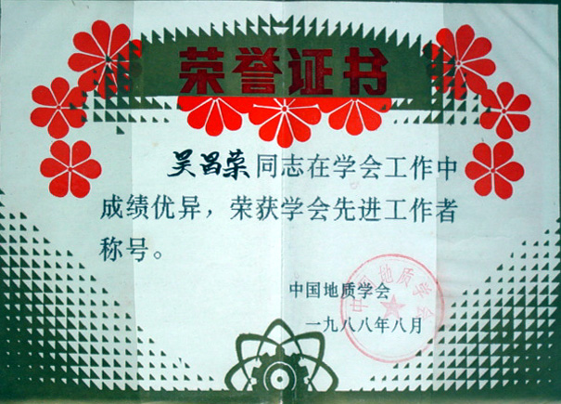
出席大会的国内代表(截止8月26日)报到的321人，男代表307人，女代表14人；后继又报到部分代表，总计达350人左右；国外学者54人，随员20余人，合计75人，大会服务人员100多人，新闻出版界20多人，包括新华社、人民日报、光明日报社、中央电视台、中央广播电台、香港文汇报等15家宣传单位，期间电视台播放两次，见报消息多篇。
为了开好这次庆祝大会，吴昌荣以及大会秘书处于一年之前成立办公，25个专业委员公分别举行学术讨论会，各推荐2篇学术论文共50篇，29个省、市级地质分会举行报告会，各推选2篇学术论文，共58篇，国内文章合计108篇。大会之前在北京地质科学院进行了中外文同步翻译预演工作(3天)，各省市学会分别汇编了论文专辑赠送大会，我学会获大会文献资料一套。
庆祝大会分为四个阶段：召开第32届理事会第二次全体会议、举行纪念学术报告会，纪念庆祝大会，招待会、中新生代地质讨论会和一次地质旅行。
第一阶段：中国地质学会第32届理事全第二次全体会议于8月25日上午八时半在北戴河西山宾馆礼堂举行。到会的本届理事123人(全体132)，此外，列席会议代表200余人。会议由中国地质学会理事长黄汲清教授主持并致开幕词。中国地质学会秘书长王泽久同志向大会作了“三年来地质学会工作报告”报告对三年来学会的活动及其作用和效果。学会工作体会与经验，对今后工作意见及60周年庆祝活动的筹备工作等。作了详细说明。会上，中国科学学会部刑芮同志介绍了其他学会工作经验；学会副秘书长沈烨同志作了“会章修改说明”。
大会进入第二阶段，首先是学术报告会。
报告全以小会、大会相结合形式进行前三天分五个会场进行报告和讨论。然后，由五个分会场各推荐2篇优秀论文在大会上宣读。大会1天，8月29日进行。宣读论文10篇。
学术报告会共宣读论文102篇，48篇由学会所属各专业委员会推荐，54篇由省、市、自治区地质学会推荐。论文涉及面广，学术水平都比较高，得到了与会代表的好评。学术讨论会气氛热烈、融洽，体现了党的双百方针。老科学家和中青年科学家互相探讨，虚心答问，情景十分感人！
接下来是纪念庆祝大会。庆祝大会于82年8月31j日上午八时半隆重举行。主席台布置得庄重而朴素，学会会徽金光闪闪。来自全国各地和11个国家的外宾共500余人出席了大会。
大会由冶金部地质局局长、中国地质学会副理事长朱闺平主持，地质部总工程师、副理事长程裕淇致开幕词，中国地质学会理事长黄汲清作了《略论六十年来中国地质科学的主要成就及今后努力方向》的报告，他简要回顾了六十年来我国地质科学的发展过程，重点论述了新中国建立以来地质科学领域方面取得的巨大成就。他指出：“今后根本任务走集中力量进行社会主义建设。为实现这一宏伟目标，中国地质科学面临着能源、矿产资源、工程建设、环境保护以及地震灾害预测等方面的一系列重大问题。中国地质科学工作者也担负着不可推卸的国际任务。”会上，地质矿产部付部长朱训同志致祝词。三位外宾向大会致贺词：
第二十五届国际地质大会主席费希尔说，“我们很高兴地看到中国地质学会是如此健康、生气勃勃……”，他转达了澳大利亚地质学会对大会的祝贺。
国际地科联前任秘书长哈奇逊说：“中国在历史上总是走在世界前列，如火药、指南针、火箭等……”，“我非常高兴地向中国地质学会成立60周年大会表示热烈的祝敬，并祝愿你们在通向一百周年的后四十个年头里，取得成功! ”
国际地科联现任秘书长韦伯博士说：“我以国际地质科学联合会的名义向你们致以敬意和贺勉”。“祝愿贵学会长寿，繁荣昌盛。”
大会表彰了从事地质工作50年的老会员名单，共40位老会员代表李春昱教授即席发言表示两点感想：“一点感到激动，一点感到惭愧”。表彰的40名同志中，首届26名老会员现在还健在的年迈八旬以上有朱庭、袁复礼、黄汲清、尹赞勋、许杰、乐森、张伯声、袁见齐等8人。五十多年来，他们足迹祖国长城内外，大江南北，高山深谷。沙漠海洋，历尽艰辛，为祖国地质事业做出巨大贡献。8月31日下午大会全体代表合影留念。
第三项是庆祝招待宴会。8月31日晚，在西山宾馆俱乐部举行酒会招待外宾和会议代表。宴会上，中国地质学会理事长黄汲清教授在祝酒词中说：“……六十周年庆祝大会中，秦皇岛地质学会对大会做出了一定的贡献……”。
8月28日下午三时，党和国家领导人万里付总理在人民大会堂会见了前来参加中国地质学会成立60周年庆祝大会暨中新生代地质讨论会的外国地质学家及中国地质质学会的领导成员。万里同志对外国朋友说：你们不远万里而来参加学术讨论做学术报告，我们表示欢迎。我们是不发达国家，各方面需要向各国学习，需要和各国地质学会合作。三阶段：从9月1日起大会进入中新生代地质讨论会。中外学者欢聚一堂，热烈讨论四天时间。笫—天大会宣读论文，第二天开始分四个小组进行，共宣读论文71篇，外国学者23篇，占32％。讨论会气氛热烈，我国学者论文水平较高，获得了好评。讨论会于9月4日结束。
最后进行地质旅游活动。从9月5日开始，少数中国地质学家陪同外国部分地质学者分三路进行地质考查。一条路线向东北，考查郊庐北段，中新生代含油盆地二条路线，长江中下游内生金属成矿带至干东北铜矿田；三条路线去西藏考查板块缝合线构造等地质现象。不参加地质旅游的代表即散会了，到次日大会完成了全部议程，取得圆满成功。
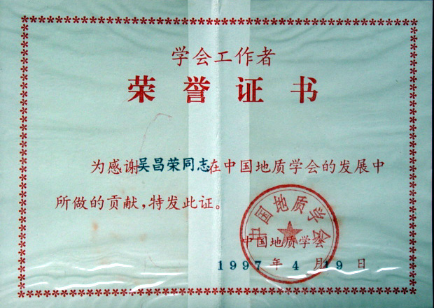

勘查地球化学专业委员会

1982年10月，在中国化探学会学术讨论会上，吴昌荣当选为该学会副秘书长，此后连任四届，可以说，在这15年里，吴昌荣投入了几乎一半的精力。
早在1978年3月18日，全国科学大会召开了。尊重知识、尊重人才的风气在中国大地上逐渐形成。1979年中国地质学会正式恢复活动后，即委托原国家地质总局物探研究所联络国内化探界同仁，筹建中国地质学会“勘查地球化学专业委员会”。同年5月11至14日，在西安市召开筹备会议，会议经过充分协商做出决议：
一致赞同成立中国地质学会勘查地球化学专业委员会作为联络我国化探工作者的纽带和组织领导学术活动的团体，建议物探研究所为挂靠单位。
商定专业委员会规模为30人左右，设主任委员1人，副主任委员若干人，秘书长1人(定位在挂靠单位)。专业委员会的委员按系统、部门分配并由各部门领导遴选推荐。分配比例是地质系统13人，冶金系统9人，院校8人，三机部1人。
详细讨论并起草了专业委员会简则，提交第一届专业委员会讨论通过。
商定于1980年5。6月份在杭州莫干山召开第一届全国勘查地球化学学术讨论会暨第一届勘查地球化学专业委员会成立大会。
讨论并决定专业委员会不定期出版内部刊物，介绍有关国内外化探消息、动态、成果及经验。
中国地质学会第一届全国勘查地球化学学术讨论会暨勘查地球化学专业委员会成立大会经中国科协及中国地质学会批准，于1980年5月21-30日在杭州莫干山召开。会议期间选举产生了第一届勘查地球化学专业委员会，由31人组成。
1982年10月11-16日第二届全国勘查地球化学学术讨论会在云南昆明召开。会议期间专委会举行了一届二次全体委员会议，会上有些委员对原定两年举办一次的全国性学术讨论会感到人力、物力、财力都十分紧张，可否3年再办一次，也有委员建议大会4年一次，同时改选专委会，增补吴昌荣为专委会委员并推荐担任副秘书长，由专委会副主任委员邵跃秘书长在大会上向代表们宣布，征求意见鼓掌通过。此后，冶金系统的委员由9人变为10人，专委会由32名委员组成。
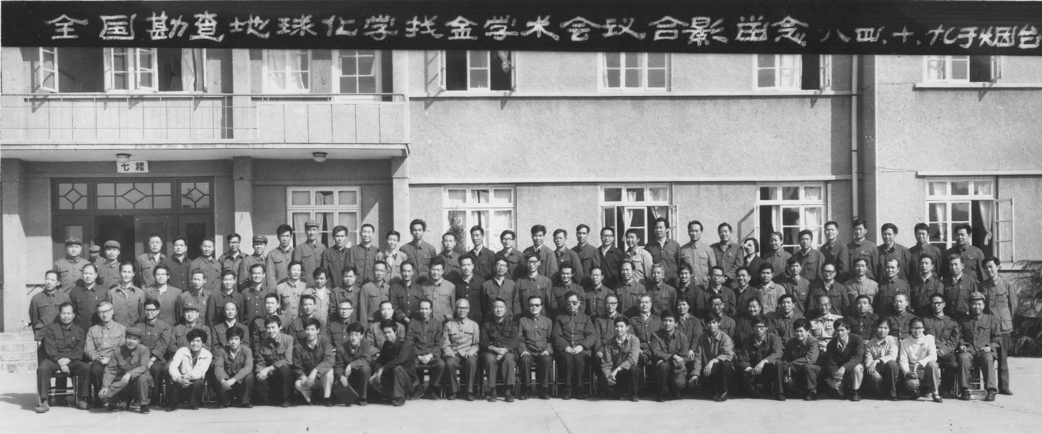
曹添教授是我国地球化学、勘查地球化学专业的创始人之一，同时又是筹建勘查地球化学专业委员会的发起人之一。他在担任第一届勘查地球化学专业委员会副主任委员期间，不幸患脑溢血抢救无效而辞世。曹添教授逝世之后，他的委员一职由阮天健教授接任。
中国地质学会第三届勘查地球化学专业委员会成立大会于1988年6月25-28日在北阿海滨召开，地矿、有色、冶金、石油、核工业和院校系统协商遴选的48名委员中，3l人出席了成立大会。三位名誉主任委员是：学部委员、地矿部物化探研究所名誉所长谢学锦教授、中国有色金属工业总公司物化探管理中心主任欧阳宗折高级工程师(教授级)、中国地质大学博士生导师於崇文教授。
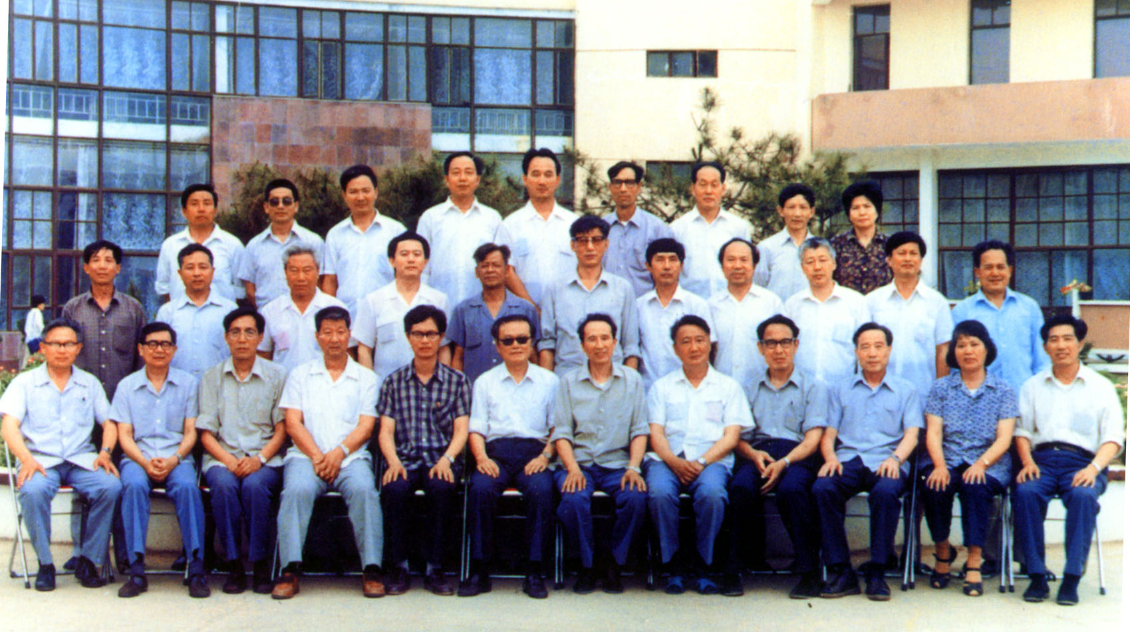
化探学会1988年在北戴河举行第3届委员会
中国地质学会第四届勘查地球化学专业委员会成立大会暨学术报告会于1992年9月8-9日在北京十三陵召开。由地矿(19人)、冶金（5人）、有色(6人)、石油(2人)、黄金（2人）、院校（9人）各系统遴选产生的43名委员中30人出席了会议。会议议程：听取遴选换届情况的汇报；听取并审议三届专委会工作报告和财务报告；听取第十六届(IGES)国际化探大会筹备情况汇报；成立第四届专委会，确定专委会挂靠单位，选举产生常委会；修改《勘查地球化学专委会章程》；制定四届专委会工作计划。会议充分发扬民主、畅所欲言，在团结、友好、理解和协作的气氛中，圆满完成了本次会议的各项议程并作出了相应的决议。会议期间，举行了“勘查地球化学前沿、方向和趋势”为主题的学术报告，顺利地完成了成立大会的全部议程。
中国地质学会第五届勘查地球化学专业委员会成立大会暨学术报告会于1997年3月14-16日在廊坊市物化探研究所召开。在各系统遴选产生的34位委员中，22人出席了会议，在这次会议上，吴昌荣和四届老委员代表林存山、李惠、郑康乐、任天祥、伍宗华等等主动退下来推荐年轻人出任委员，他们的做法和为学会工作默默奉献的行动，由衷地让人尊重和敬佩。
五届专委会委员遴选自地矿、有色、冶金、院校、石油、黄金等系统，并吸收了地质专业、医学专业的专家，为今后相关学科交流奠定了良好的基础。
会议期间，新任主任委员朱立新作了专委员成立以来财务状况的审计报告。审计报告认为：勘查地球化学专委会秦皇岛秘书处接管财务后，在工作中认真负责、账目清楚、账证一致、数字准确真实、财务档案保管较好，大家对专委会秦皇岛秘书处财务人员江永贞、杨桂荣两人辛勤的工作给予充分的肯定和感谢，并同意审计中所做出的奖励决定。
与会代表对第四届专委会工作报告、财务审计报告及章程修改进行了热烈而认真的讨论。许多委员在发言中说，我国的化探工作者、老委员、老专家对勘查地球化学专委会的成立和发展做出了重要贡献。林存山主任委员上任后，迸一步加强了系统间、部门间的团结，为专委会卓有成效的工作奠定了良好的基础并顺利完成了专委会的新老交替，实现了专委会组成人员的年轻化，使专委会委员的平均年龄由第四届的53岁降至五届的48岁。委员们在发言中对财务审计报告表示满意，一致认为这样做确实规范了学会的财务管理，建议将这种规矩延续下去。与会同志对徐外生、吴昌荣两位秘书长及秘书处其他同志在专委会秘书处的财务、会务、培训、编辑、出版、发行等工作中表现出的任劳任怨、甘愿奉献的精神，表示了真挚的敬意和感谢。
会议期间举行了内容丰富多彩的学术报告，受到了大家的热烈欢迎。
本次会议新老委员欢聚一堂，在团结、和谐的气氛中，完成了换届工作的既定议题，获得了圆满成功。我们预祝勘查地球化学专业委员会一届更比一届好，把中国的化探事业推向世界的颠峰。

集思广益 以会养会

吴昌荣认为，专业委员会是个学术性群众团体，宗旨是面向经济建设，联系和团结广大从事生产、科研、教学第一线的勘查地球化学工作者，开展多种形式的学术交流；普及科学技术知识，培训和推荐优秀人才；编辑和出版本专业的学术性刊物及会志；积极参加和组织国际学术交流，增加国际间的学术往来；积极筹措活动经费，争取以会养会。担任副秘书长以来，他主持开展多种形式的学术交流活动。
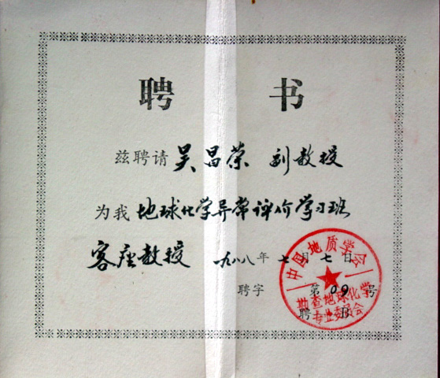
勘查地球化学专业委员会自1980年5月成立至1998年末的近20年中，以专委会为主或联合相关学术组织共同举办全国性的大型学术讨论会共7次，包括一次国际化探大会在中国召开，两次国内大会邀请外国同行参加。大会之间还安排有专题性研讨会、经验交流座谈会8次。出席大小会议的代表2290人次，其中外国代表144人次；提交会议的论文、论文摘要1650篇，其中144篇来自国外；大会上宣读的论文186篇，经过优选有170篇200万字汇编成论文集，正式出版6500册，发行全国。广泛地开展了学术交流，倡导不同学术观点“百花齐放，百家争鸣”，做到相互尊重，取长补短，推动了中国勘查地球化学事业迅速发展，走向世界。
地球化学异常评价是一项综合性极强的研究工作。化探生产中困扰我们最大的难题，仍然是化探异常的解释与评价。化探人员接受专业培训的目的是提高化探工作者从大量的化探数据中提取尽可能多的信息，据此做出正确的解释和推断。专委会按照1986年拟定的学会活动计划，于1988年8月，在秦皇岛举办了为期一个月的“地球化学异常评价学习班”，123名学员来自全国地矿、冶金、有色、黄金、核工业、地质院校六大系统的107个单位。
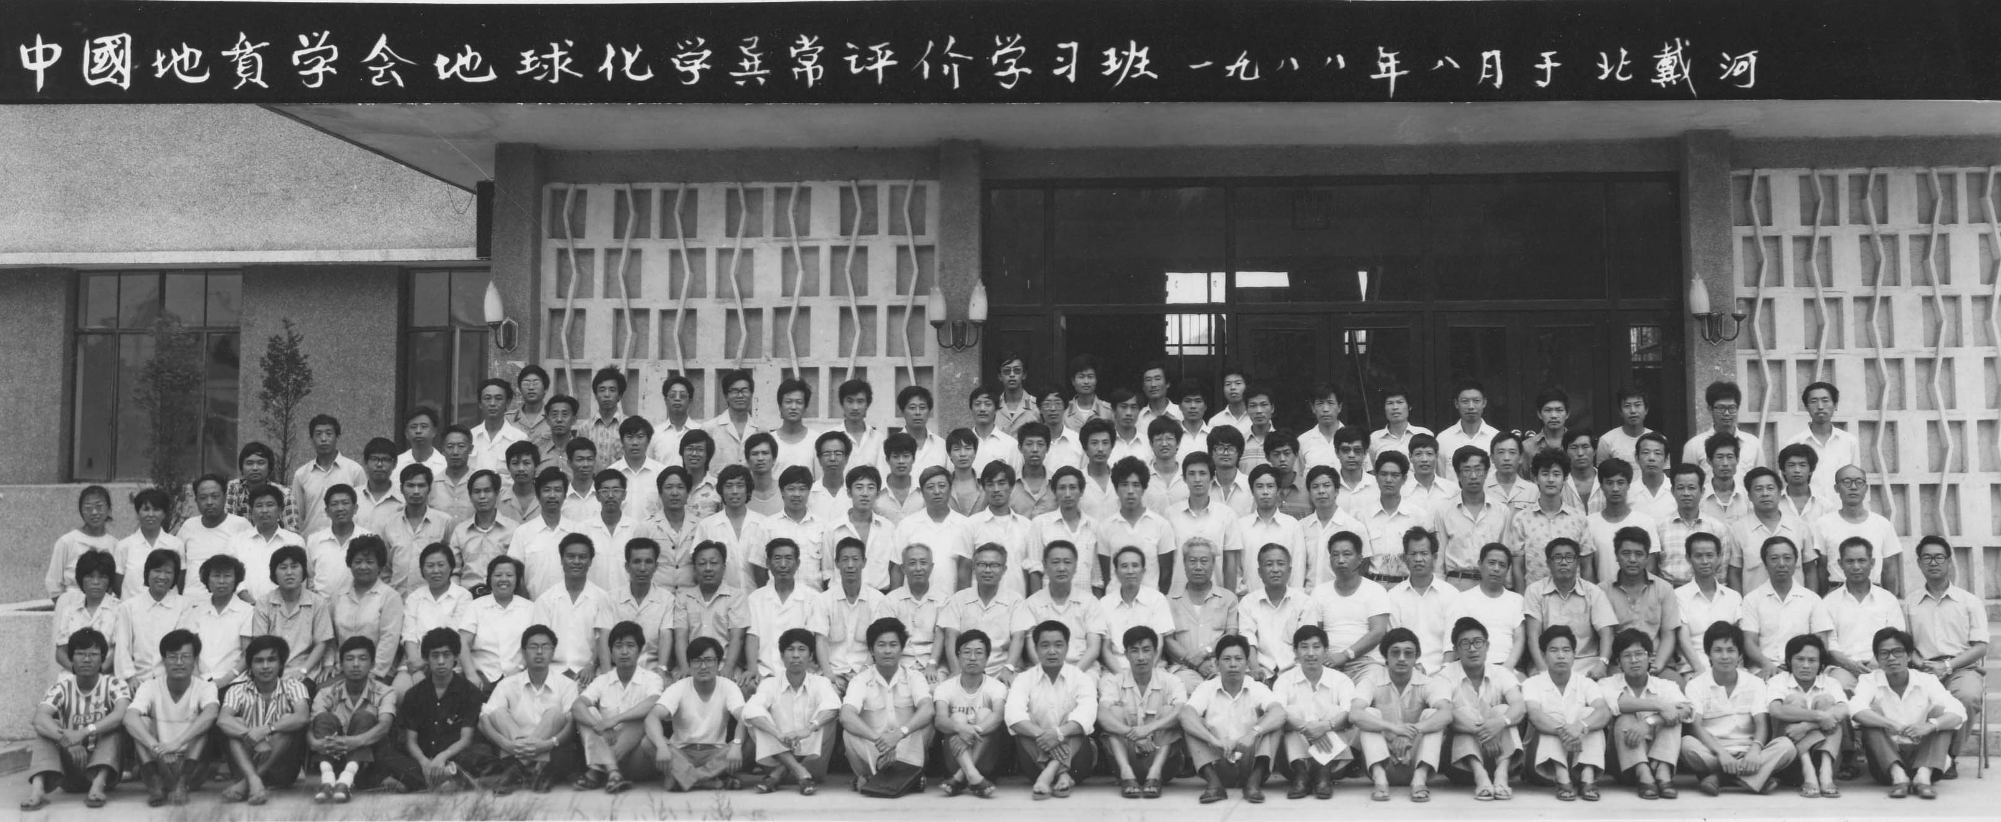
学习班聘请了以学部委员谢学锦教授为首的8位专家，给学员们讲解了l00多个学时的课程。内容包括：成矿成晕理论、异常形成机理与特征、各类地球化学异常解释评价思路、途径、方法、程序、案例等。授课内容反映了这些教授、专家多年来在教学、科研和生产实践中取得的丰富成果和宝贵经验。学员们一致反映，学会举办的"地球化学异常评价学习班"，抓住了关键、抓住了要害、抓住了全国化探界共同关心的问题。一致称道学习班准备充分、内容丰富、讲授系统，给学员们武装了理论、开阔了眼界、扩大了思路，提供了方法技术。
为了拓宽勘查地球化学应用领域，推动我国勘查地球化学技术向环境地球化学调查与评价方向扩展，使我国化探界拥有的技术力量，仪器设备和丰富的数据资料，服务于农业、牧业、疫病预测等人类生存和繁衍的多目标领域，专委会于1989年10月末至11月初，在中国地质大学(武汉)举办了"环境地球化学讲习会"。来自全国16个省(市)42个单位的48名学员参加了讲习会。两位教授和三位专家结合教学理论和科研实践进行了讲授。与会人员一致反映，使用精密灵敏的仪器设备和定量测试技术获得的数以百万计的区域化探扫面样品中的数据信息，联合环保、农业、牧业等部门开展多用途、多目标研究工作，有力地推动了环境地球化学向多学科综合应用的方向发展，大大拓宽了勘查地球化学在环境、生态及人类繁衍方面应用的新空间。
1987年7月坐落在秦皇岛市的冶金部职工大学被国家教委正式批准并入东北工学院，成为秦皇岛分院，成为独立核算，独立招生，独立办学的普通高等院校，在吴昌荣的努力下，当年即招收化探专业本科学生。化探教研室，化探实验室，物化探系应运扩展起来。翌年，中国地质学会第三届勘查地球化学专业委员会成立时，承蒙化探界同仁们的信任，继续遴选吴昌荣担任副秘书长一职。为了增强学会工作的连续性，利于资料积累，财务管理和各方联络，一致认为专委会应有一个相对稳定的常设机构，大家同意将这个常设机构设在秦皇岛，取名为“全国勘查地球化学专业委员会秘书处”。有了东北工学院秦皇岛分院化探专业的班底，有了同仁们的信任与支持，有了前两届做本职工作的经验与教训，吴昌荣满怀信心地为专委会工作奉献时间、精力和智慧。1988年第三届专委会成立以来，出版学术刊物7册，共195.1万字。
图书发行全国近千余单位和个人，收回经费2843元，一律走财务账目，收入全部用于学会活动。
出版书刊是一件繁杂和细致的工作，从筹集稿件、编审删节、征订发行、绘插图、植字、制版、排字、印刷、校对出书全过程必须一丝不苟，为此，吴昌荣付出了大量的人力和辛劳。销售书刊和办学习班为筹措经费，以会养会，其根本目的还是扩大学术交流，增强学会凝聚力，促进中国化探的发展。
编撰《勘查地球化学专业委员会会志》和刊登“勘查地球化学工作者名录”的目的是为我国化探事业的发展，为建立本专业各系统各部门之间人才交流联系的桥梁，为编制化探发展规划、人才选拔和使用打好基础。
1989年1月25日第三届一次常委扩大会再次研究落实第三届专委会活动计划后，于同年2月22日发出通知征集勘查地球化学工作者名录。由于各系统、各单位的大力支持，截止到12月中旬收到29省、市、自治区198个单位计1332名勘查地球化学工作者的信息，完成了铭录"的出版筹备工作。根据第三届一次专委会活动计划，出版会志列入了工作日程，确定了“会志”出版的目的，推荐郑康乐先生任主编。由于郑康乐主编的出色工作，同时征集到谢学锦、欧阳宗圻、曹添、淤崇文、张本仁、沈时全、孙焕振、邵跃、吴承烈、康继本等我国勘查地球化学界杰出的前辈们的回忆文章，使“会志”得以顺利出版。“会志”中收入的老一代专家们的论著，无疑是一笔宝贵的财富和难得的历史性资料。它不仅为今后编写全国的勘查地球化学历史提供了重要的依据，而且是后继者们的重要学习资料。
1991年8月26日第三届五次常委扩大会暨第16届IGES指导委员会成立会议在中国地质科学院召开，会议确定了三个委员会的组成及大会主席。指导委员会主任夏国治在会上讲了话，他说：我国化探事业经历几十年时间和许多同志的艰苦努力，终于获得了国际上的承认，具备了召开国际会议的条件，开好此次会议对于本学科的发展和国内外的影响都会有贡献。他接着就地质考察、展览、专题讨论会的组织等具体问题作了重要指示。8月26日会议之后，会议筹备工作进入紧张阶段，中、英文版的第1号通知分别向国内和全世界散发后，立即获得了“响应”，纷纷寄来学术论文摘要题目及地质路线的选择等。
1992年末和1993年春第2号英文版和中文版通知相继在国内外散发。随后，于1993年3月和4月派出以大会主席谢学锦和组委会主席林存山为团长的两个团组，分赴北美与北欧参加在那里举行的化探会议并开展宣传活动，收到了很好的效果，使实际到会的外宾中，北美与北欧占可观的比例。
第16届IGES和第五届讨论会的筹备工作在全体筹备人员的齐心努力和紧张工作下顺利地完成了各项任务，保证两个会议如期召开。
第五届全国勘查地球化学学术讨论会于1993年9月1-2日在北京二十一世纪饭店召开，会期两天。出席本届会议的代表149名，他们来自地矿、有色、冶金、石油、黄金、核工业及院校各系统。
第五届全国会议也邀请了部分国家和地区的同行们参加，客观上促成了本居会议较全面地向国外宣传并展示中国化探成果的好机会。同时，也成为第16届国际化探大会的补充。
第五届讨论会前，广泛征集到了各系统生产、教学、科研人员提交的论文摘要多篇，经删节筛选出190篇汇辑成《第五届全国勘查地球化学学术讨论会论文摘要》由地质出版社出版提交会议使用。英文摘要有选择地收进了第16届国际化探大会的论文摘要中。
第五届讨论会虽仅安排两天的大会发言，却突出地表现了如下特点：第一，两天大会有38名代表做了报告，涉及不同景观地球化学勘查、盲矿及埋藏矿地球化学勘查、金及贵金属矿地球化学勘查、油气及地热地球化学勘查、环境及农业地球化学应用、区域地球化学及国际地球化学填图、地球化学勘查分析技术、地球化学数据处理及解释系统八大部分，内容十分丰富，代表了当时中国化探的实际水平。第二，报告人大部分是中青年勘查地球化学工作者，学历较高、专业造诣较深，充分显示出中国勘查地球化学事业不仅后继有人，而且实力雄厚、前途无量。第三，这次会议从内容到形式都达到了国内此类大会的最高水平。所有报告人的幻灯、投影片基本实现了统一、工整、清晰、美观；会场安排、灯光设计、音响效果，均获得令人满意的效果，是国内会议向国际水平靠拢的大飞跃。这里面凝聚了大会主席谢学锦院士等老一代勘查地球化学家的智慧，也凝聚着学会秘书朱立新等一群青年勘查地球化学工作者们的心血和汗水。
第16届国际化探大会(IGES)于1993年9月4日上午在二十一世纪饭店举行，大会主席谢学锦院士主持并宣布大会开幕，国务院副总理邹家华致开幕词。他强调中国政府历来主张并一如既往地致力于加强国际合作，欢迎世界各国的化探人员借出席会议的机会，迸一步了解中国化探发展情况，同中国同行们密切磋商，迸一步合作。勘查地球化学家协会主席、澳大利亚的G.F.Taylor，在开幕式上致词时指出，地球化学家是最有条件解决环境问题的。泰勒感谢邹副总理，感谢筹办化探大会的全体工作人员，并对参加会议的同行表示欢迎。
开幕式后，泰勒、曲格平、丹雷分别就“地球化学勘查的革新”、“全球环境问题的挑战及中国的响应”以及“国际地球化学填图、现状与未来”等题目作了学术报告。自9月4日下午至9月6日下午，90多位代表分别在两个会场宣读了论文，其中我国代表占五分之一。由于时间所眼，国内外代表的部分论文只得采用张贴的形式展示出来。
在除中国外的27个国家及地区中，俄罗斯、加拿大和芬兰提交的论文最多。论文类别中找矿仍占主要部分。值得注意的是与环境问题有关的论文数目己超过了“区域化探”类论文。中国化探人员提交的论文摘要共167篇，找矿的论文占多数，以金矿化探为主，而油汽化探也居显要位置。
经过3天的学术活动，第16届国际化探大会于9月6日下午分别在两个分会场宣告闭幕。与会的部分外宾，从9月7日起进行地质旅游。
第16届国际化探大会在北京召开，由中国勘查地球化学工作者独立承办，这在亚洲国家是惟一的一次。在中国举办的这届化探大会全面地显示了近年来我国勘查地球化学领域的成就与实力。我国学者向第16届国际大会提供的论文摘要达167篇，超过了参会各国提交论文数目的总和(120篇)。从论文的内容看，无论找矿或其他领域，我国学者都提供了新的成果。在石油化探、农业化探方面，宣读论文的席位更被中国人包揽了。
在第16届国际化探大会上能有l40多位中国化探人员参与广泛的国际学术交往，这是绝无仅有的。在主持大会的20位执行主席中我国有6位，我国有17位代表用英语宣读了自己的论文，这显示了我国代表外语水平的提高。第16届国际化探大会改变了国际化探界对中国化探的客观评价。中国的区域化探与地球化学填图已被国际公认居于领先地位。中国地球化学分析的许多技术与成果使外国同行感到惊讶。中国独特的化探找金矿的思路和方法已为越来越多的外国学者所认识和仿效。这届大会后出版的文集一反过去的惯例，在规定收集的40篇论文中中国作者占了20篇，这突出表明国际化探界渴望更多地了解中国化探的成就。
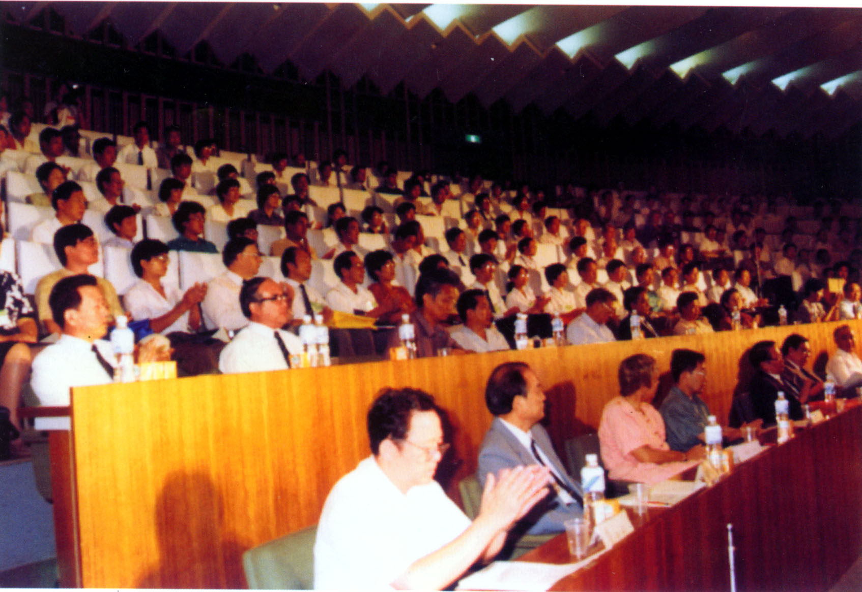
第16届国际化探大会开幕式
第16届国际化探大会(IGES)结束后，美国、新西兰及加拿大的一些代表延长在中国的停留，访问物化探研究所；有些外宾专程去西宁访问青海化探队，有的外宾访问核工业部及北京大学等。这些活动扩大和提升了中国化探的对外影响和国际地位。
在长达15年的学会秘书长工作生涯里，给吴昌荣印象最深的莫过于中国勘查地球化学专家谢学锦院士，他的执著追求、累累硕果和无私奉献紧密联系在一起，他的一生经历了中国化探从诞生、生存摸索、举步维艰、壮大成熟、达到颠峰的各个时期。自然科学与社会科学一样需要有运筹帷幄善于谋略的帅才，谢学锦院士则堪称中国勘查地球化学领域的帅才。正因为谢学锦院士具有一身正气、孜孜不倦、不畏逆境、冲破险阻的英雄胆略，依托他的博学广识、勤于实践、战略眼光和超前意识，他能够率领中国广大的勘查地球化学界科研群体为化探找矿事业屡建功勋，推动中国勘查地球化学学科迅速发展成熟走向世界。
1951年新中国刚刚诞生，百废待兴，谢学锦与徐邦梁合作在安徽安庆月山第一次进行化探找矿方法试验，发现了铜矿指示植物"海州香薷"，成为公开发表第一项化探研究成果的作者。他在中国第一个提出应用非地震的物化探方法找油气试验研究并取得成功。
1979年原地矿部批准了谢学锦院十提出的"区域化探全国扫面计划"并取得了举世瞩目的成果。1980年他应邀出席在德国汉诺威召开的第8届国际化探大会，是中国人与国际化探界的第一次接触。1988年他担任了国际地球化学填图项目指导委员会委员、分析方法委员会主席，至此，谢学锦院士率领中国勘查地球化学界同仁，攀到了国际勘查地球化学学科的颠峰。
1951年谢学锦正在开展生物地球化学找矿方法试验，并取得研究成果之时，“三反五反”运动来了，谢学锦受到了冲击，工作停顿了。直到1953年，这一关才算有惊无险地度过去。时隔不久，又一场运动"反右运动"开始了，被错划为右派，他的工作又一次被迫中断。十年浩劫，谢学锦也没有幸免受冲击，直到1979年平反。在一生大约四分之一的岁月里，谢学锦先生遭受着不公正的待遇，但是他没有白白地度过这段漫长的光阴。他利用一切时间，如饥似渴地看书学习，从外文杂志中了解西方与原苏联化探的工作方法和成经验。上世纪50年代初，谢学锦就认识到勘查地球化学方法在未来的地质找矿中会演一个重要的角色，成为地质、物探找矿方法的先锋。他为之奋斗的化探事业，屡屡遭遇冷落，久久未能得到应有的重视，长期在狭缝中求生存，争位置。几十年以来，谢学锦始终楔而不舍，不倦探索勘查地球化学填图的理论与方法，直到1980年原地矿部批准开展的全国性"区域化探全国扫面计划"。他是组织领导地矿系统全国多个高水平实验室、攻关研制多元素地球化学分析方案、地球化学标准样以及研制特殊景观区化探方法"试验的总设计师。50年的孜孜追求、不畏逆境、冲破险阻，…¨终于实现了他所提出的种种构想。迄今为止，区域化探全国扫面计划己覆盖600万平方公里以上的国土。这期间，地矿部系统新发现的约80%的大中小各类矿床，特别是金矿，多是根据这项计划提供的线索找到的。综上所述谢学锦院士为中国化探事业的奉献和拼搏，突显出他是中国勘查地球化学事业中的脊梁。

秦皇岛市地质学会

1982年，吴昌荣抓住中国地质学会成立60周年的大会在北戴河召开这一千载难逢的有利时机，促成了“秦皇岛市地质学会”的正式成立。吴昌荣亲自担任秘书长，学会成立以来，各项活动一直很活跃。一方面，吴昌荣能够得到相关单位的资金支持，另一方面，吴昌荣有足够的“感召力”能够把大家组织起来。
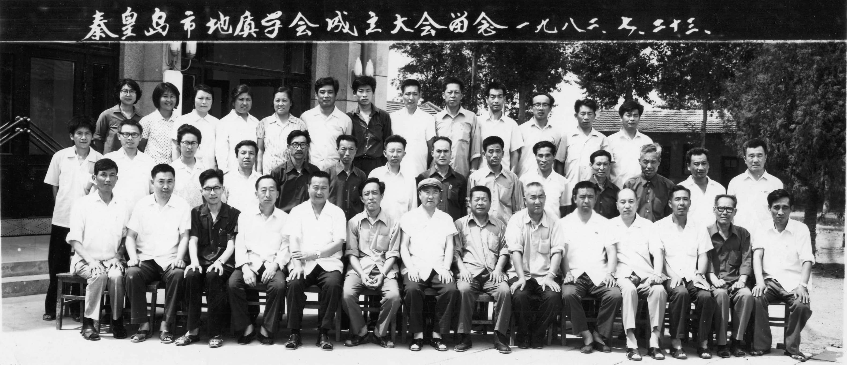
1982年，秦皇岛市发生冬旱，需要寻找新的地下水资源，吴昌荣觉得，这样的事情，作为秦皇岛市的地质学唯一学术团体——地质学会，应该责无旁贷的承接下来。于是他主动带头，向市政府请膺，说明地质学会的职责和能力。
1982年11月，12日，秦皇岛市政府邀请我们学会参加了供水讨论会，负责同志介绍了全市因缺水造成的严重情况：市民生活用水限时限量供给，全市楼内厕所全部停用，用水大户市造纸厂、纸板厂因缺水而停止生产……。
讨论会的气氛是紧张而热烈的，与会人员纷纷提出方案和措施，诸如：“加高燕塞湖大坝增加库容量”，“引青济秦、一劳永逸”，“勘查柳江盆地水源”等。会上市党、政负责同志期望地质学会能为秦市排忧解难，拿出应急措施。
市地质学会于当天下午召开了紧急会议．中心议题是“响应市党政领导的号召，为秦市块水出谋划策，拿出应急措施”。秘书长吴昌荣和挂靠单位的党，政负责同志，听了出席会议同志汇报之后，不约而同地说：这对地质学会是一场严峻的考验。”
紧急会议开了整整一下午，结论、办法和措施还没有拿出来。有人认为，加高大坝、增加库容、引青济秦，一劳永逸都有科学性，但解决燃眉之急却无现实性。另一位同志接上说，解决燃眉之急，最佳方案是就近取水补给燕塞湖；近处取水柳江盆地最有利；理论上分析柳江盆地有三方面水：第四系松散层中的水、灰岩卡斯特水、错综复杂的断裂水。但必须有地质和物探的实践证实才能确定取水方案。会场气氛活跃，你一言，我一语，最后决议是实践出真知。
翌日，吴昌荣和学会副秘书长、挂靠单位的党委书记、院长及一部分会员，奔赴柳江盆地，认真踏查实践。同志们边走，边看，边议，比较一致的认识是盆地有水，必须通过一定的地质，物探手段去证实确定富水区。
在挂靠单位冶金地质职工大学的支持下，在踏查认识的基础上，正式成立了找水小组。11月24日，他们冒着天寒地冻开赴现场，勘察地质剖面3条，实测电法剖面12条。根据测量数据，经过分析研究写成了《柳江盆地水文地质概况的初步认识及建议》一文。明确提出了五个富水区，建议利用冬灌和春灌的间隙，租借民用深井，抽取地下水，补充大石河，增加水库的进水量，以解决冬旱的应急。
经过了六十二天的现场勘察，室内计算，整理成文，于1983年1月26日在市道南宾馆，向市党政主要负责人做了详细汇报。市党政负责同志当场决定采纳我们的“应急措施”，拨款10万元，成立抽水工程指挥部并指派我学会吉羊同志任指挥部技术总指导。主要领导同志强调指出：这项建议是建立在实地调查的基础上的科研成果，拨款10万元作为验证费用．既希望成功，也允许失败。
次日，指挥部全体成员，在副市长郭本裕总指挥的率领下开赴现场，在凛冽严冬投入施工。六口抽水井机泵配套并敷没了塑料薄膜防水渗失，输水明渠的设备很快安装就绪，陆续抽水注入大石河，使燕塞湖水量渐增，至3月5日，日库容量增加17280立方米，完成了市委提出的每日增加10000吨的指标。3月6日，停产半年的市造纸厂恢复了生产，市民生活用水的紧张状况得到了缓解。直至83年4月，由于天降喜雨，使应急抽水工程胜利结束。在为秦市缺水排忧解难中，有位女同志，丈夫出差，丢下三个孩子，到现场做电法勘查。值83年“三十一夜连双岁、初—五更分二年”的新春佳节里，吉羊同志甩下妻子儿女，在现场度过了春节，市科协派专人专车到山上慰问了吉羊等同志。事后，市政领导多次表扬了地质学会，吉羊同志获得了省科技建议奖。

一份耕耘 一份收获

经过吴昌荣、吉羊、周书欣以及其他同仁的辛勤工作下，秦皇岛市地质学会经过10年的发展壮大，已经是硕果累累，挂满枝头。1992年，他们迎来了市地质学会四届五次理事会得召开，同时也是对地质学会成立10周年来工作得一个总结。
这次会议于1992年11月27日上午在市民盟机关会议室举行。吴昌荣秘书长自始至终主持了会议。出席本次会议的有名誉理事长胡伦积教授、徐济民高工；付理事长何成武、曹铭芝、周书欣；副秘书长施修来；副秘书长徐绍武、姜耀俭；理事张宗祥、周南硕、靳德荣、孔繁德、陈访贤 佟廉朴；市科协学会部赵部长亲临会议指导。
理事长吴昌荣同志宣布会议开始后，即按会议议程依次展开讨论。
在第一项议程中，吴昌荣总结1992年学会工作。他说：
“1992年工作是按今年4月18日四届四次理事会确定的年度工作计划进行的，主要工作如下：
根据91年学术年会中心议题“秦皇岛市自然资源的研究及其利用建议”内容、材料，由孔繁德、吴昌荣合作撰写成《加强我市海洋环境管理与资源合理开发的建议》一文，在市政协七届五次全会上宣读，受到与会委员的好评和政府．部门的重视，他们的大会发言，在人民政协报上摘要转载了；
受河北省地矿局、河北省地质学会的委托，由副秘书长吉羊同志主持，举办了第三届青少年地学夏令营。在市团委、市地矿局、市教委团委的大力支持下，取得了很好的社会效果；32名优秀中学生，受到了深刻的地质事业艰苦性教育：
由副秘书长田德利同志从东工总院引进的专利项目“NE—85带锈涂料”，经抚宁县前进福利化工厂试制成功，1992年11月27日通过市科委组织的鉴定。这项由学会副秘书长田德利、吉羊等同志热心引荐的扶贫项目，经历2年实验，试制成功，也是学会的一个成绩，具有明显的社会效果和经济效果；
由副理事长周书欣教授组织参加的学习秘书长业务工作知识竞赛活动，受到了市科协的好评。市科协主席说，竞赛的名次并不重要，重要的是参与，是对市科协组织各种活动的积极参加和热心支持；
由曹铭芝副理事长热心联系，接揽工程项目，在取得让会效益的同时，为学会创收980元，受到了与会理事们的好评，充分表现出曹铭芝同志对地质学会工作的奉献精神；
由学会会员、东工分院孙士超老师主编，地震出版社出版的《石门寨地质概况及地质教学实习指南》一书，已发行全国，为了宣传十门寨地质特征在地质教学实习中作用，以市地质学会名义发起，将于1993年暑期在我市召开“石门寨首届基础地质学术讨论会”。我们要全力组织好这次会议，使之产生良好的社会效果；
为了编修学会会志，按中科协的通知要求，由吴昌荣同志撰写了两万余字的资料，比较全面、系统地总结了至1982年7月23日市地质学会成立以来的资料，完整地反映了学会成立十周年活动的全貌和社会效果。
在吴昌荣秘书长简要总结的基础上，与会同志们又作了补充。
由学会副书长姜耀俭组织领导，在会员单位大庆石油学院秦皇岛分院建设了“现代边滩沉积实习现场”，开辟了沉积学教学中，现代边滩沉积实验，为学生的地质实习、现场教学和陈列室建设，做出了积极的贡献；
由学会副理事长，冶金515地质大队总工程师何成武同志亲自领导的会员同志们，在承德地质找矿中找到了一个中型金银矿床，已探明B+E级储量Au为6.3(t)、Ag为45(t)，还有Zn等有色金属。为我国的贵金属矿产增加了新的储量；
由副理事长杨先铎总工和理事陈方显，张守礼两位副总工程师领导的水文矿产地质大队，直接参与了我市与日本联合建立的，投资8亿人民币，年产l30万吨的大型水泥厂，为秦皇岛市的经济建设和改革开放做出了积极的贡献；
与会理事们你一言我一语，又从各个测面总结了1992年度学会的工作：其中，出版书籍2册，53万余字；发表论文1O余篇；参加学术会议20多人次；在生产、科研、教学中，还做出了许多其它成绩。
接着，吴昌荣组织讨论了学会成立十周年纪念会与第八届年会的安排。
在吴昌荣的倡导下，1992年12月30日上午8：00，在东北工学院秦皇岛分院阶梯教室，举行了“纪念市地质学会成立十周年暨第八届年会”，大会由冶金5l5队总工程师、副理事长何成武主持。
首先，由学会名誉理事长徐济民同志致开幕词，由市科协领导讲话，东道主(东工分院)的领导讲话，紧接着，吴昌荣精神饱满地做了题为“团结务实、革新奉献”的十年工作总结。
吴昌荣回顾着市地质学会创立和发展 的过程。
那是1981年7月，冶金地质进修学院吉羊同志在市内结识了耀华中学董升振老师，当即邀请他于7月20日参加由吴昌荣同志主办的《现代成矿理论及勘查地球化学进修班》,董来听课期间,与教学院长张宗祥及吴昌荣、吉羊等同志，酝酿创立秦皇岛市地质学会。
1982年6月5日，张宗祥、吴昌荣、吉羊、董升振同车到市科协向学会部谢庆云部长汇报创建“地质学会”的意向，得到了科协领导李明、王佑芬的支持。经谢庆云同志一个多月的操办，终于1992年7月23日在冶金工业部冶金地质进修学院举行了“秦皇岛市地质学会”成立大会。来自冶金地质进修学院、冶金部冀东黑色矿山设计院，冶金部会战指挥部地质四队、秦皇岛市柳江煤矿、秦皇岛市耐火材料厂、港务局防污设备厂、耀华中学等单位的40多名科技人员出席大会；市科协领导和市21个学会的代表光临指导，并表示了热烈的祝贺。
在市地质学会成立大会上,选举产生了第一届理事会。大会期间召开了一届一次理事会，讨论了理事分工；讨论通过了学会章程；研究安排了当年及今后一个时期的学会工作。大会通过东道主冶金地质进修学院为第一任挂靠单位。冶金地质进修学院党委书记袁光荣同志在成立大会上表示了热烈的祝贺；市科协副主席李明同志在会上发表了重要讲话。他要求市地质学会在党的领导下，围绕秦皇岛的矿产资源、旅游资源、海洋资源、水资源调查和开发献策出力；普及地学知识；培养专业人才；团结全市地质工作者积极开展学术活动；围绕我市的经济建设，促进我市的科技发展作出贡献。
第一届理事会由14名同志组成，分工如下：
理 事 长： 徐济民
副 理 事长： 张宗祥 曹铭芝
秘 书 长： 吴昌荣
副 秘 书长： 佟廉朴 吉 羊 黄振远
理 事： (按姓氏笔划为序)田志晓 吴昌荣 吉 羊
佟廉朴 邸怀志 张民义 张宗祥 张冠军
柯汉生 徐济民 黄振远 曹铭芝 靳德荣
潘洪仁
1983年1月11～12日，在冶金地质职工大学召开第一届学术年会。根根理事会的提议，增选董升振、孙武义，王文辉，代宝润四名同志为第一届理事会理事，报经大会通过和市科协批准。于是，第一届理事会由14名增到18名。
第一届年会上发展了孔繁德等15名新会员，于是，会员人数由成立时55名增到70名。
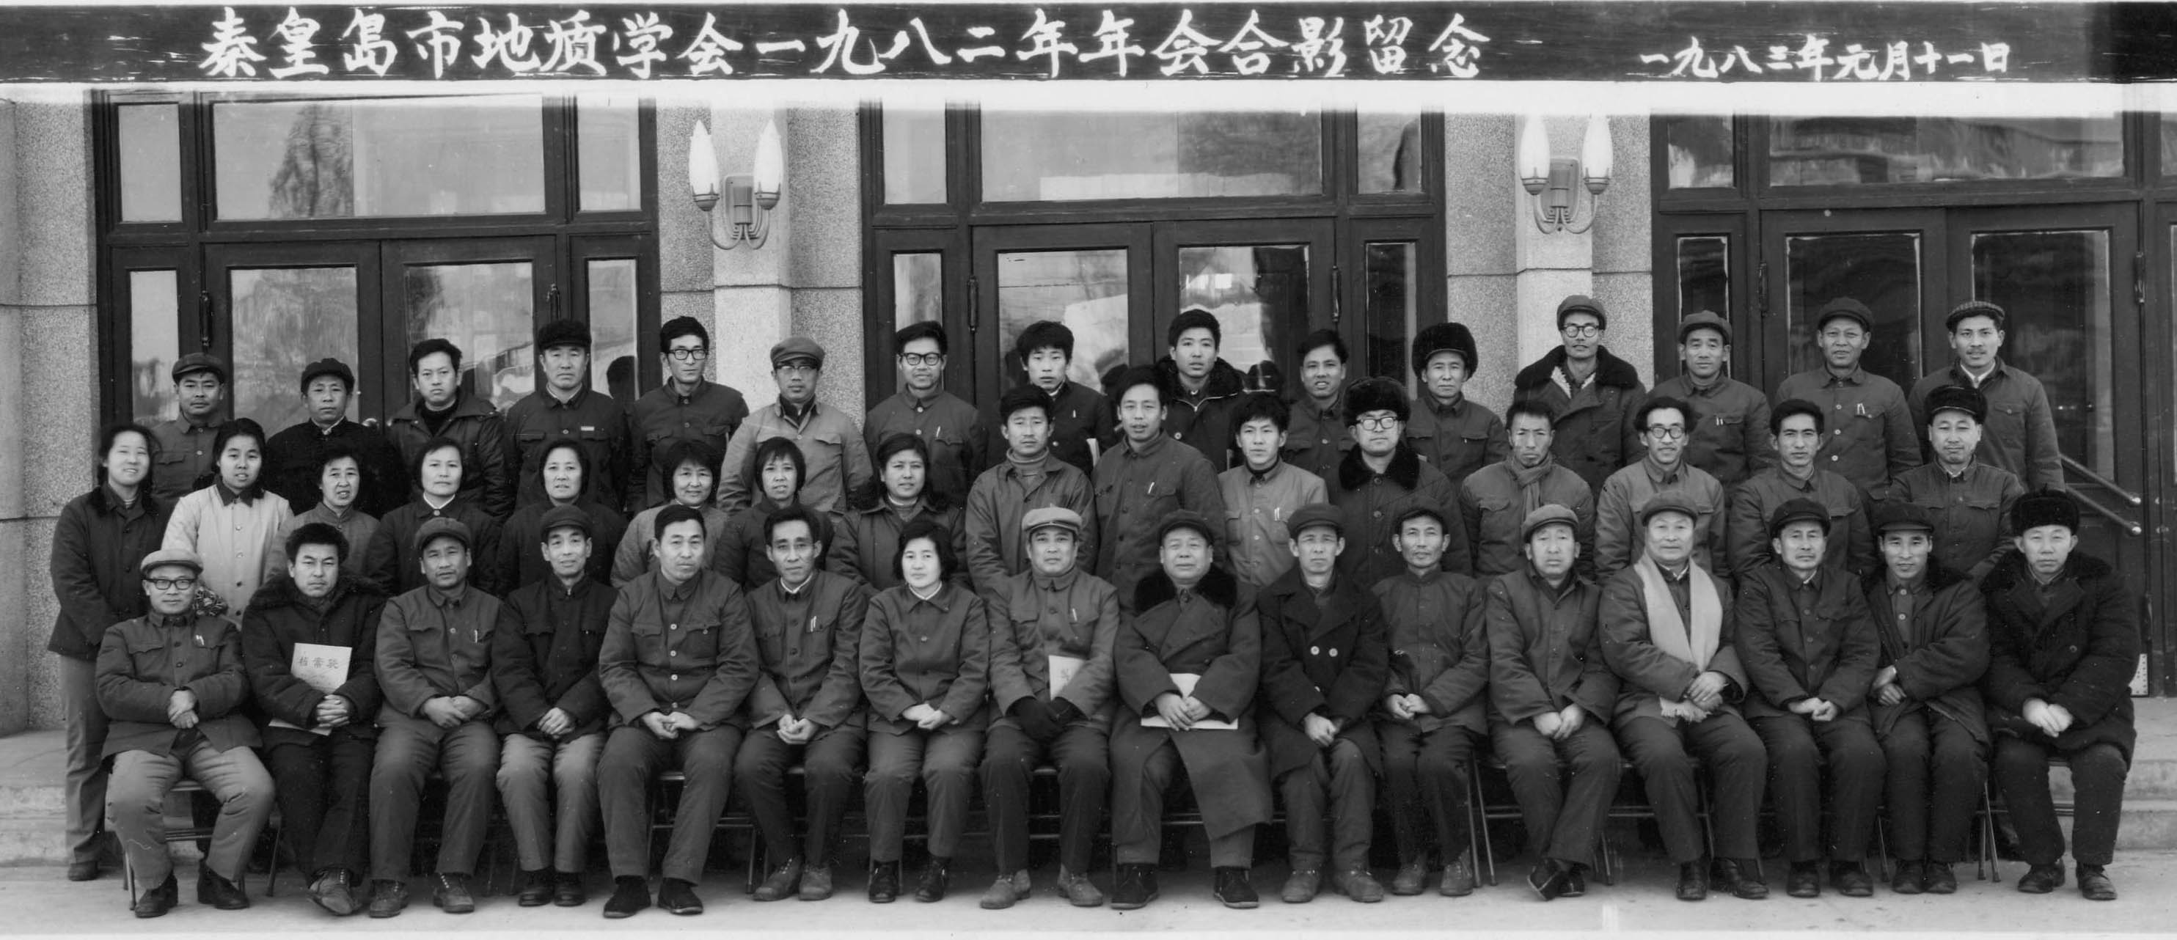
1985年2月7～9日，在市科协召开第二届学术年会上，经会员代表大会以无记名投票的方式产生了第二届理事会，由徐济民等 21名同志组成，分工如下：
名誉理事长： 胡伦积
理 事 长： 徐济民
副 理 事长 ： 张冠军、邸怀志、曹铭芝、赵寅震、施修来、杨先铎
秘 书 长： 吴昌荣
副 秘 书长： 吉 羊
秘 书 ： 田德利
理 事 ：胡伦积、徐济民、吴昌荣、张冠军、邸怀志、曹铭芝、赵寅震、施修来、杨先铎、吉羊、田德力、马湘清、张宗祥、田志晓、董升振、徐绍武、孔繁德、靳德荣、吴振忠、杨天时、佟廉朴。
在本届年会上，发展新会员18名，到此，会员人数增加到88名，会员单位增加到15个。
1988年1月15日，二届五次理事会在市科协召开，科协学会部孙静文部长参加了会议并讲了话。与会理事在充分民主的气氛中认真讨论了第三届理事会组成问题。一致认为，第二届理事会是团结、精干、工作有成效的；决定在二届理事会的基础上，增补4名理事，组成第三届理事会；决定将市地矿局并列与东工秦皇岛分院一样成为地质学会的挂靠单位；决定新一届理事会人选及分工提交 1986年1月16日召开的第三届学术年会上通过后生效。 第三届理事会组成及分工如下：
名誉理事长：胡伦积
理 事 长：徐济民
副 理 事长 李万贵 张冠军 杨先铎 杨天时 孙守信
施修来 曹铭芝 赵寅震
秘 书 长：吴昌荣
副 秘 书长 周南硕 张守礼 孙普恩 董升振 张宗祥
吴振忠 孔繁德 勒德荣 田志晓 马湘清

佟兼朴 陈访贤 黄振远
1989年9月4日，三届二次理事会讨论批准成立“秦皇岛市质学会沉积学分会”，由7名同志组成分会理事会，分工如下：
分会理事长： 周书欣
分会副理事长：枉鸿烈 吴水忠
分 会 理 事： 牛 奔 王建国
分会秘书长： 姜耀俭
分会副理事长：卓胜广
三届二次理事会上，同时讨论增选周书欣副教授任市地质学会副理事长。增选姜耀俭讲师任副秘书长，并报市科协批准，本届理事会还讨论发展了江永贞等8名新会员；外地转入16名会员。市地质学会会员增到112名。
1990年1月19日，在三届四次理事会上，与会理事讨论并决定了下述议题：
其一，根据徐济民理事长本人的请求，批准他因年事已高和退居二线后不再担任理事长。与会理事高度评价了他的崇高风格： 高度评价了他任理事长7年中做出的突出贡献；一致共识，徐理事长 尊重科学、尊重同志、尊重人才、平易近人的良好风范应予发扬；为了继续发挥他对学会工作的指导和影响，决定聘他为市地质学 会的名誉理事长；
其二，经全体与会理事一致推荐，市科协批准，吴昌荣同志任理事长；施修来同志接任秘书长；产生了第四届理事会；
其三，四届理事会组成及分工如下：
名誉理事长：胡伦积 徐济民
理 事 长：吴昌荣
副理事长 ： 李万贵 张冠军 周书欣 杨先铎 杨天时 何成武
副秘书长 ： 徐绍武 吉 羊 田德利 姜耀俭
理 事 ： 张宗祥 张守礼 周南硕 孔繁德 靳德荣
陈访贤 吴振忠 佟廉朴 黄振远
本届理事会共22名同志组成。
其四；决定由正、副理事长和正、副秘书长组成常务理事会。理事会期间，常务理事会主持日常工作；其五，今后，凡办了离退休手续的理事一律不再担任理事会实职，但可聘任荣誉职务。
1990年1月20日在市科协举行了第六届年会；通过了第四届理事会组成名单和分工；讨论发展了高峰等18名新会员，至此，学会会员增到130名，会员单位增到16个。
1991年11月5日在市科协召开了第七届年会；通过了年度工作总结；举行了学术报告。
1992年4月18日在市科委大楼二楼小会议室召开四届四次理事会，讨论落实了92年度工作计划；选举了周书欣、施修来两位同志为出席市科协第5次代表大会的代表；推荐周书欣教授为有贡献的科技工作者、被市科协评定为全市30名有突出贡献的科技工作者，获得了表彰；讨论发展了王郁柏等44名新会员，至此，会员人数增到174名。
1992年11月27日在市民盟会议室召开四届五次理事会，总结92年度学会工作；确定第八届学术年会与市地质学会成立十周年庆祝会合并于1992年12月30日召开；协商理事会挂靠单位转移及理事会换届；评选优秀论文；发展新会员等。与会理事对理事会换届及挂靠问题看法不一，建议常务理事会另行安排商决。
1992年12月2日在市科协一楼会议室召开常务理事会。会上，一致通过十年工作总结；一致同意挂靠单位由东工秦皇岛分院转到大庆石油学院挂靠。常务理事会充分肯定东工秦皇岛分院在第一任挂靠期间为学会工作提供的各方面支持，为学会创立和工作做出了多方面的奉献。一致认为，挂靠单位转移是为了更好地发挥各会员单位的积极性；增强学会工作活力；发挥更多人对学会工作的关心奉献。一致共识，挂靠既是荣誉，更需奉献；一致建议，在会章修改中加进一条，即挂靠单位每年为学会的活动赞助费不少于1000元；为学会提供一间办公室：安排一名兼职的学会秘书：常务理事会对第五届理事会人选提出了建议名单，并与科协学会部进行了协商取得了共识。
吴昌荣在市地质学会任理事长期间，组织了很多卓有成效的活动。学会是科学技术工作者自己的组织，这种组织具有群众性和学术性，学会是这两个属性的结合体。学会又被称为“科技工作者之家”，有自己的章程、自己的语言，自己的活动方式。学会活动的本身不是目的，它的目的在于为经济建设服务,为发展科技服务，为培训人才服务等。市地质学会成立十年来，在市科协的直接领导下，在挂靠单位和会员单位的支持下，在理事会成员和广大会员的共同努力下，主要做了如下工作：
举办各类学术性会议，如学术性年会。
学会成立以来，连续举办了七届学术年会。平均一年半时间一次；年会时间少则1天，多者3天；年会内容，主要是学术交流，共交流了48篇论文；另有6名专家、教授作了六场专题讲座；参加会议463人次；共奖励优秀论文39篇；表彰学会活动积极分子28人次。
专题学术讨论会。1990年6月22日，在市科协一楼会议室召开了“秦皇岛市资源开发利用”专题学术讨论会。会上有7位专家教授宣读论文，内容涉及金矿资源、地热资源、建材资源、旅游资源、水资源、土地资源及社会资源等。为政府制定规划，提供资料依据。
1991年11月5日在市科协三楼会议室，又举办一次专题性学术讨论会，会上有4位专家作了4篇专题报告，内容是，“秦皇岛市矿产资源”、“秦皇岛市水资源及其开发利用”、“海洋资源开发利用几点意见”、“秦皇岛森林资源效益分析及保护对策初探”。四篇专题报告，内容丰富、数据翔实，观点明确，说理透彻，具有理论及实际意义。
1983年1月26日在秦皇岛道南宾馆，由吴昌荣、吉羊、张民义、张宗祥4位理事，向市委、市政府领导崔西山、赵衡、田玉成，郭本裕详细汇报了解决秦市缺水的应急方案，实现了市委提出 日增10000m水量的指标。
规划方案论证会。市委书记丁文斌为从多方面论证治理四河的可行性，我会派出副秘书长吉羊、秘书胡震组织专家，教授开展实地考察，写成有理有据的合理化建议。
综合学术讨论会。学术成立十年来，由学会理事牵头主办的国际性、全国性、地区性综合学术讨论会6次，计1600余名代表出席会议。在纪念和庆祝中国地质学会六十周年期间，黄汲清教授在招待外宾、内宾盛大宴会的祝酒词中说：“在纪念中国地质学会六十周庆祝大会中，秦皇岛市地质学会尽到了地主之宜，为大会做出了积极的贡献。”我地质学会理事长徐济民，秘书长吴昌荣和副秘书长吉羊均应邀出席了宴会，报告会，并与中外专家、学者一起合影留念。
十年中，以会员个人身份出席的国际性、全国性、地区性学术会议300余人次，提交论文(摘要)200余篇。通过上述各类各种会议；实现了大量的科学信息和情报资料交流，达到了学科之间的渗透交流和智力协作。

学以致用 回报社会

“学”以致“用”是吴昌荣多年工作的一贯主张。他带领学会围绕我市的经济建设开展了多次科技咨询和建议。不仅成功解决了82年冬旱问题，还开展了很多调查研究工作。
学会理事董升振同志，于1983年暑期与北大地理系师生徒步考察秦皇岛市116km长的海岸线；调查了16条河流的入海口；撰写成《秦皇岛海浸与对应措施》论文，刊于河北师范大学学报上，同年河北省地理学会评该文为，“优秀论文”；
1983年1月12日，市地质学会组织40余名同行专家，考察孔繁德先生发现的“秦皇岛山羊寨古生物化石群”；柳江盆地地层、地貌、火山岩地质景观；柳江盆地水文地质条件。通过现场考察，搜集到大量具有研究价值的实际资料，引起了与会者的极大兴趣；
1985年起，副秘书长徐绍武，理事吴振忠坐镇石门寨，开展《柳江盆地和石门寨水源地勘查工作》，在400余km2的范围内普查水源；在石门寨地区获国家储委批准的地下水储量(A+B)级7.5万吨/日；提出了6条综合评价和合理采水的建议；
学会副秘书长吉羊同志，为了开发秦市的旅游资源，自1984年以来，餐风饮露、途步考察后为市、区（县）各级政府，提出了200多条建议。85年吉羊同志出席了秦皇岛市各界人士为改革开放服务经验交流会，在大会上作了《为振兴秦皇岛旅游业努力工作》的发言。秦皇岛日报在头版显著位置刊登了他的文章和照片；
1986年，学会理事孔繁德与吉羊联名上书建设《关于建立柳江盆地地质自然保护区的建议》，直到1989年终被列为省级自然保护单位。
为经济建设服务，取得了较好的经济效益。
1985年，学会理事靳德荣亲自设计试制成功GWL-2型海上防污收油设备，投产后，当年获利12万元，为市二轻局上了一个新产品；
1985年学会理事田志晓，经过多年的精心研究，终于完成《耐火原料提纯》新工艺，填补我国一项空白，获河北省“优秀新产品奖”获得冶金部颁发的“金龙奖”。85年为本厂创产值15万元；为了表彰他的科研攻关精神，出席了“各界人士为改革开放服务的经验交流会”，在大会上作了《勇攀高峰为国争光》的发言，成为85年度秦市十大新闻人物之一；
做基础工作为市政建设服务。1987年度，在副理事长杨先铎总工程师和理事张守礼、陈访贤两位副总工程师的织领导下，完成了本市范围地质、地貌、基岩分布地貌质构造，矿区分布、水文地质、水文化学、第四纪地质，工程地质，旅游地质一套15幅基础性图件，经专家坪审验证，达到回内同类工作水平，为我市规划建设提供了完整的地质基础资料；
4）1988年副理事长赵寅震教授带领广大师生踏遍我市青龙县境，搜集大量实际资料，精心编制一套9幅：金矿点分布图、矿产预测图、成矿规律图等完整的图件，获得了青龙县黄金局的好评，收到了经济与社会双重效果：
1989午10月初，中共秦皇岛市委、市政府决定“引青济秦”工程，市地质学会员单位全都做出贡献，宥钱捐款，有人出力。其中515队、有色四队、秦皇岛地质大队均抽调骨干力量，踏查选线，物探测量、钻探试验，输水管线设计及工程勘查等，几乎包了下来。副理事长、市地矿局李万贵局长，长年坚持在施工第一线，付出了辛勤劳动和很大的贡献，直到实现全线通水；
1984年以来：秦皇岛地质大队、515队、有色四队，为我市的改革开放、城市建设做了大量的工程勘查工作。例如秦皇岛电厂扩建、水泥厂，；大晴纶厂、污水处理厂、旧城改造和海洋花园村等项目，均作了大量的工作，取得了较大的经济效益；
勘查地质资源。会员单位515队，在学会副理事长何成武总工程师的带领下，经过几年的辛勤工作，在承德县境，探明一座贵金属矿床，初步探明Au：9.3吨；Ag；45吨；还有Zn等多金属。
近年，我会员单位，先后在秦皇岛市找到几处饮用矿泉水；报经国家鉴定列为潜在的饮料工业资源。
即便在学会的工作中，吴昌荣也时刻不忘培训人才。
学会具有人才荟萃、学科齐全、智力雄厚的特点，有条件开展人才培训工作。1984～1985两年，市地质学会与市地理学会联合，举办4期中学地理教师“地学知识”培训班。共培训189人次，其中29人来自河北、天津、山西、内蒙等省，其余为市内教师；既为学会增加了经费收入，又为社会培训了人才；1985年市地质学会与市科协、科普部联合举办大型计算机讲座4场，听众5000余人次；举办4期Pc-1500计算机：学习班，培训学员134人次；编辑Pc-1500计算机培训教材10万余宇；铅印5000册发行全国，取得了良好的经济效果和社会效果。
发挥我市旅游优势人力培训导游人才。1984年我市被国务院定为沿海14个开放城市以来，吉羊同志不仅殚思极虑地考查旅游资源，而且千方百计的培训导游人才。先后为市、区旅游部门举办导游人员培训班多期，培训了150余名导游员，分布我市几十个旅游景点和旅游单位，为我市旅游事业的发展，发挥越来越大的作用；
积极培训专业技术人才。1988年暑期，吴昌荣、田德利、江永贞等三名会员，聘请国内知名的教授、专家，举办1期“地球化学异常评价”学习班，陪培训了123名专业技术人才，收到了良好的经济与社会效益。培训班结束后；吴昌荣同志根据专家们的讲课提纲和录音磁带，整理出版《地球化学异常评价文集》一书，27万余字，印刷2000册，发行全国，影响良好。
吴昌荣始终坚持科技扶贫工作。多年来，学会一直注意对青龙边远山区的扶贫工作。曾先后为青龙金矿培训人才(例如挂靠单位免费为青龙黄金局培训28名大专学生)、举办金矿地质人员学习班，培训学员89人，对青龙县的脱贫致富产生了一定影响。
1990年，副秘书长田德利，吉羊等，得知抚宁县黄土营乡娃娃峪村村支部为改变山村面貌，决心抓好乡镇企业的消息后，立即赶赴现场，进行检查、论证，帮助选择东工总院的专利项目：“NE-85带锈涂料”，开展中试工作卸经过两年的实践，于1992年列入了河北省科技发展计划(课题号92123817)和秦皇岛市科委“星火”计划项目。
该项目研制过程是；1991年9月引进；总投资25万元，在东工技术人员帮助下，于91年11月试产，92年3月试产成功，经鉴定和试用，与同类产品相比，价格低廉，质量可靠，具其他产品不具备的优点，赢得了广大用户的信赖。在92年试生产中，创产值40.37万元，获利税12万元，据市场分析，93年可产销500(t)，可创产值400万元，利税125万元。希望大家进一步给以关注。
举办多期地学夏令营，普及地学知识。为了普及地质学知识，培养青少年热爱地学专业，我会联合市地矿局、市团委、市教委及东工秦皇岛分院，连续三年举办了地学青少年夏令营。三年共培养97名青少年。
夏令营主要活动为：介绍地学基本知识；野外地质考察；认识地质工作的意义；介绍秦皇岛市资源状况；撰写小论文等。
通过夏令营活动，营员们普遍增长于知识；增强了集体荣誉感；提高了组织性、纪律性；认识了地质工作的意义和必须的奉献精神。每期夏令营工作，均受到河北省地矿局，省地质学会，市团委市教委的好评。
进行国际学术交流。1987年8月，受省，市科协的委托，吴昌荣经过两个多月的充分准备，学会园满地完成了“美国前寒武纪地质考察团一行29人的接待任务。
通过我会专家，教授两天时间陪同外宾在柳江盆地的考察活动，使外宾对我市柳江盆地出露地层之完整，古生物化石之丰富，对地质专家研究柳江地质之精深、考察安排之周到；对秦皇岛山海风光之优美，万里长城之雄伟，赞叹不已。外宾们说，在秦皇岛市我们亲眼见到了中国的万里长城；深刻认识了中国人民的智慧和力量。外宾离境后来信给胡伦积教授说：“在秦皇岛市的旅行生活 是在中国期间最令人兴奋的几天……”。这次国际交流活动，增进了人民之间的了解和友谊。这次活动为学会增加了2000元经费收入。
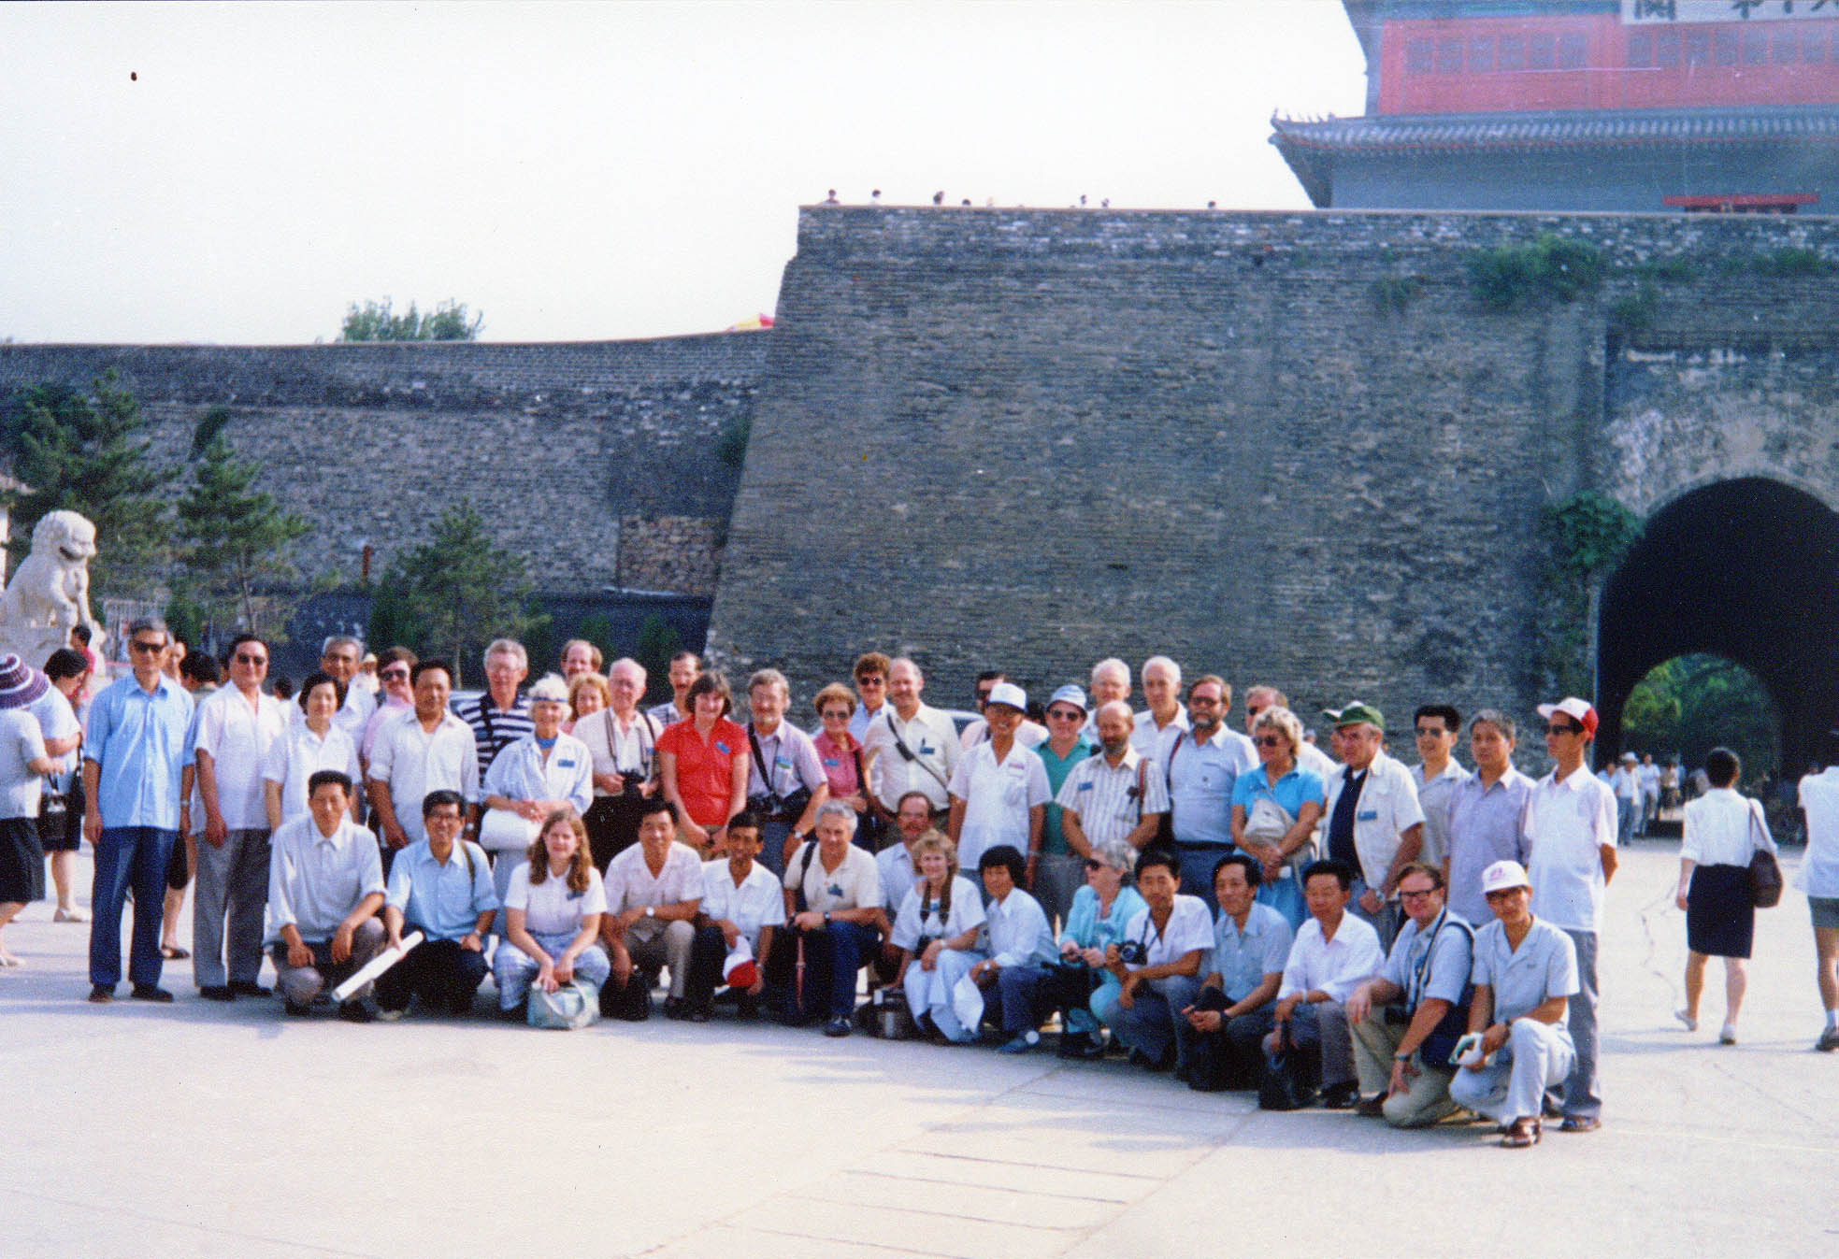
接待美国地质学者访问团在山海关留影
1987年11月，我会接待了英国皇家学会会员，矿床学家鲍尔斯，进行了学术交流。
1988年3月，学会接待了苏联华人董俊英，组织了学术交墅流，学术讲座；又于3月5日请董博士在东工秦皇岛分院向广大学会会员和学院师生作了“苏联地球物理方法勘探金矿”的学术报告。报告会后，地质学会专家们与董博士展开了热烈的讨论。晚上，吴昌荣设家宴招待了董俊英博士及他的苏联夫人。
吴昌荣对学会工作的支持做得十分出色。
首先，他组阁了一个具有优良素质、学术水平较高的理事会。学会本是跨行业，跨系统、群众性的松散组织，如何产生向心力，凝聚力，关键是理事会一班人的团结、务实。在理事会中，又必须选出有奉献精神，有组织能力的秘书长。
其次，要有必须的物质条件，如经费来源、活动场地、专兼职干部。市地质学会创建以来，活动经费除科协拨款外，途径还有收集体会费、举办各种事业的经费收入、挂靠单位的捐助和个人及团体的捐助。今后，建立社会主义市场经济体制，应鼓励会员学会创收。
要有广大会员的积极参与和奉献。学会活动完全是民间的，参与者必须有奉献精神，十年工作总结可见，很多同志做了长期的、多次的、无私的奉献。例如吉羊同志连续三年举办青少年地学夏令营。每次夏令营闭营后大家依依不舍，甚至抱头痛哭，难舍难分。学会活动中，必须充分发扬民主，贯彻“百花齐放，百家争鸣”的方针。
要有挂靠单位和会员单位的支持。学会成立10年来，无论活动经费，活动场所，无论交通工具，每次都得到了广泛的支持，假如失去了挂靠单位和会员的大力支持，学会活动状况是不可想象的。
要有市科协的正确领导。群众性、学术性组织，也必须置于党的领导之下，党对学会的领导是通过各级科协实现的。我市科协在资金紧缺，学会、协会、研究会日益发展增多的情况下，许多学会仍坚持正常的活动，坚持结合我市的经济建设开展学术活动、咨询服务、培训办班、支持扶贫等，这本身就标志着科协工作的成绩。对我市各学会、协会、研究会的领导和支持，吴昌荣体会特别深刻。
最后，吴昌荣做出了对市地质学会发展的趋势和展望，他说：
“根据小平同志‘科学技术是第一生产力’的论断，和党的十四大‘建立社会主义市场经济体制’的方针，学会的社会职能，尤其是综合和信息这两种职能会更具优势，突出表现为：
1. 科学研究和咨询服务；
2．智力开发和人才培训；
3．调查研究与科学实践；
4．信息传递与情报交流；
5．国际学术交流等。
同志们，朋友们，当我们回顾十周年的历程中的确有不少值得一谈的事迹和值得赞扬的同志，但与党对我们的要求和科协对我们的希望，仍存在许多差距；与市级其他学会比较，还有明显不足，我们总结工作的目的，是为了寻找努力的目标，我们决心在下一个十年中，做出更大的努力；做出更大的成绩。
谢谢大家!
会场上响起了雷鸣般的掌声，到会的专家和老师们无不对吴昌荣那惊人的记忆力和有条不紊的工作筹划所叹服。
最后，由名誉理事长、东北工学院秦皇岛分院的胡伦积教授、大庆石油学院姜耀俭、冶金515地质大队的地质工作者、孔繁清副院长、靳德荣高工、杨先绎总工、杨天时总工、曹铭芝高工以及东北工学院秦皇岛分院的数名地质学教师做了学术报告。

